

**Подорожненська ЗШ I-III ступенів**

**«Мій рідний край – Кіровоградщина моя»**

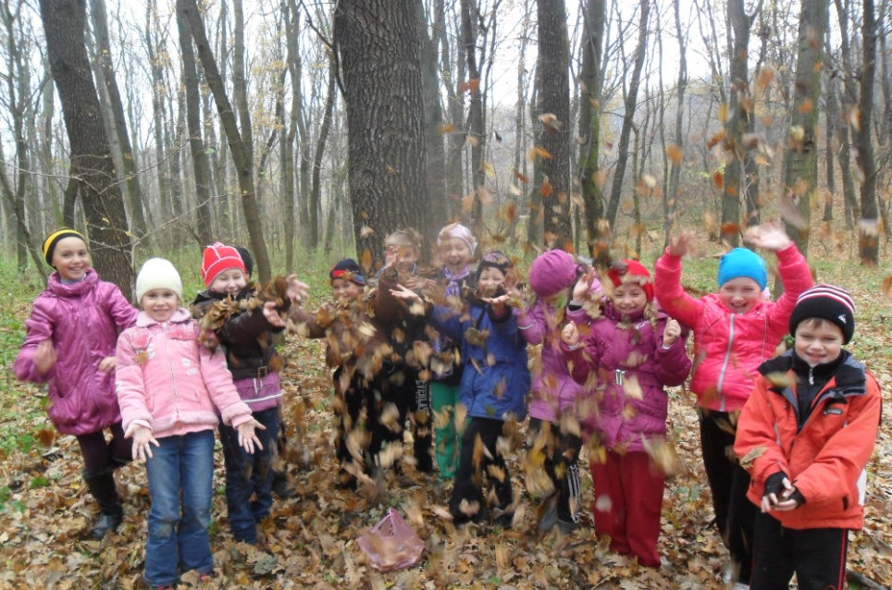

Підготувала:

Вчитель 3 класу

Роспасієнко Л.І. 2014р.

***Мета і завдання:***Збагатити учнів відомостями про рідний край – Кіровоградщину: про її рослинний і тваринний світ, про внутрішні води і видатних людей краю.

Формувати в учнів життєві компетентності і навички пошукової діяльності; уміння досліджувати матеріали, спостерігати за рослинами, фіксувати результати. Розвивати пізнавальні інтереси до вивчення історії рідного краю. Розвивати усне і писемне мовлення; удосконалювати вміння працювати з додатковою літературою; збагачувати словниковий запас дітей, розвивати творчі здібності учнів.

Виховувати у дітей глибокі почуття любові до рідної землі, її природи, почуття патріотизму, турботливого ставлення до природи, самостійність.

*"Хто не знає свого минулого, той не вартий щасливого майбутнього", – писав відомий український поет Максим Рильський. І це справді так. Кожна дитина повинна знати дерева, квіти, рослини, тварини та видатних людей свого краю, турботливого ставитись до природи, примножувати її.*

*У серці кожної людини повинна жити любов до рідної землі.*

(Учасники 1-4 класів складають план своєї діяльності.)

**План**

1. Обговорення теми проекту.
2. Визначення джерела необхідної інформації.
3. Об’єднання в групи.
4. Робота в творчих групах за спеціальними завданнями (4групи):

I сторінка «Видатні люди нашого краю» готує 4 клас

II сторінка «Внутрішні води Кіровоградщини» - 3 клас

III сторінка «Рослини нашого краю» - 2 клас

IV сторінка «Тварини Кіровоградщини» -1 клас

***Група «4 класу»***

- добирає матеріал про видатних людей Кіровоградщини;

- створює усний журнал;

- узагальнює матеріали дослідження для усного журналу.

***Група «3 класу»***

- підбирає цікаву інформацію про внутрішні води рідного краю;

- добирає малюнки та фотографії.

- узагальнює матеріали дослідження для усного журналу.

***Група «2 класу»***

- готує матеріал про рослинний світ нашого краю;

- підбирає загадки, вірші про найпоширеніші види дерев.

- узагальнює матеріали дослідження для усного журналу.

***Група «1 класу»***

- готує загадки про тварин.

- Інсценізація казки «Рукавичка»

I сторінка

*Тема:*

*Мета: вчити дітей бачити красу навколо себе, словами та емоціями передавати свій настрій, ставлення, радість до побаченого; вчити правильно висловлювати свою думку; розширити знання про творчість наших земляків, розвивати уяву, фантазію, зв’язне мовлення; виховувати в учнів гордість за красу рідної природи, відповідальність за її збереження*.

*Обладнання:плакати із зображенням внутрішніх вод Кіровоградщини, мапа України, фото видатних людей Кіровоградщини, дитячі малюнки, картинки рослин, птахів,тварин,* *картонні декорації дерев.*

З інформацією виступили учні 4 класу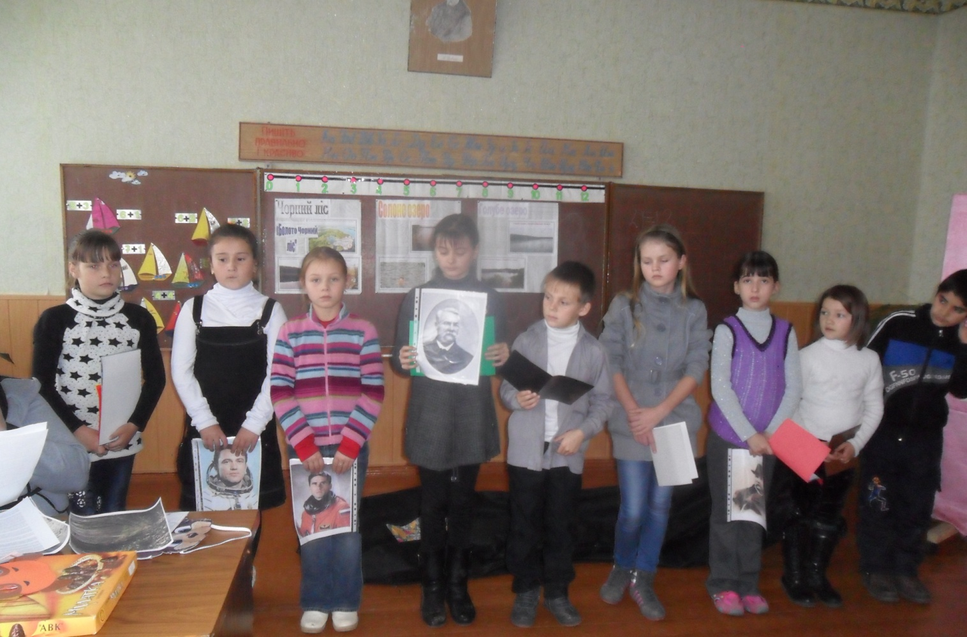

- Багата талантами радянська земля! Чимало відомих драматургів, літераторів, акторів, учених родом з

Кіровоградщини.

Більш як 150 письменників народилися на Кіровоградщині. В їх числі відомий російський революційний письменник С. М. Степняк-Кравчинський, полум'яний пролетарський поет Дем'ян Бєдний, один із зачинателів української радянської літератури І. К. Микитенко, визначний український письменник Ю. І. Японський, відомий драматург В. Н. Білль-Білоцерківський, чарівний Юрій Олеша.

Наші письменники — наші земляки Юхим Дорош, Василь Козаченко, Євген Поповкін, Семен Трегуб, Натан Рибак, Терень Масенко, Сава Голованівський, Юрій Мокрієв, Володимир Бровченко та інші. На Кіровоградщині працювали В. І. Григорович, М. І. Тезяков.В краї зросли відомі вчені — член-кореспондент АН УРСР професор В. Ю. Васильєв, академік АН Казахської РСР Б. О. Домбровський,

доктор історичних наук І. І. Компанієць, лауреат Ленінської премії І. Ф. Гузанов, радянський психолог Г. С. Костюк, відомий геолог А. К. Болдирєв, мовознавець віце-президент АН УРСР І. К. Білодід та багато інших.

Директором Павлишської СШ Онуфріївського району працював член-

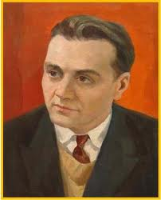кореспондент АПН СРСР В. О. Сухомлинський.

с. Павлиш Онуфріївського району Кіровоградської області, відомий педагог-новатор.Член-корреспондент Академии педагогических наук (1968), кандидат педагогических наук (1955), заслужений учитель школи Українського СРСР(1958), Герой Соціалістичної Праці (1968).

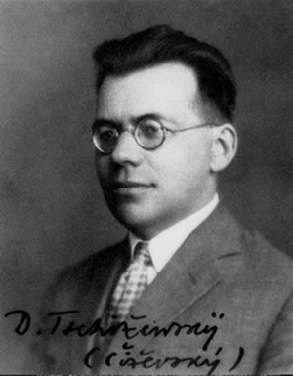

(23 березня ([4 квітня](http://uk.wikipedia.org/wiki/4_%D0%BA%D0%B2%D1%96%D1%82%D0%BD%D1%8F)) [1894](http://uk.wikipedia.org/wiki/1894), [Олександрія](http://uk.wikipedia.org/wiki/%D0%9E%D0%BB%D0%B5%D0%BA%D1%81%D0%B0%D0%BD%D0%B4%D1%80%D1%96%D1%8F_(%D0%BC%D1%96%D1%81%D1%82%D0%BE)), нині [Кіровоградської області](http://uk.wikipedia.org/wiki/%D0%9A%D1%96%D1%80%D0%BE%D0%B2%D0%BE%D0%B3%D1%80%D0%B0%D0%B4%D1%81%D1%8C%D0%BA%D0%B0_%D0%BE%D0%B1%D0%BB%D0%B0%D1%81%D1%82%D1%8C) — [1квітня](http://uk.wikipedia.org/wiki/18_%D0%BA%D0%B2%D1%96%D1%82%D0%BD%D1%8F) [1977](http://uk.wikipedia.org/wiki/1977), [Гайдельберг](http://uk.wikipedia.org/wiki/%D0%93%D0%B0%D0%B9%D0%B4%D0%B5%D0%BB%D1%8C%D0%B1%D0%B5%D1%80%D0%B3), [ФРН](http://uk.wikipedia.org/wiki/%D0%A4%D0%A0%D0%9D)) — учений-енциклопедист, [культуролог](http://uk.wikipedia.org/wiki/%D0%9A%D1%83%D0%BB%D1%8C%D1%82%D1%83%D1%80%D0%BE%D0%BB%D0%BE%D0%B3), [філософ](http://uk.wikipedia.org/wiki/%D0%A4%D1%96%D0%BB%D0%BE%D1%81%D0%BE%D1%84),[літературознавець](http://uk.wikipedia.org/wiki/%D0%9B%D1%96%D1%82%D0%B5%D1%80%D0%B0%D1%82%D1%83%D1%80%D0%BE%D0%B7%D0%BD%D0%B0%D0%B2%D0%B5%D1%86%D1%8C), [релігієзнавець](http://uk.wikipedia.org/wiki/%D0%A0%D0%B5%D0%BB%D1%96%D0%B3%D1%96%D1%94%D0%B7%D0%BD%D0%B0%D0%B2%D0%B5%D1%86%D1%8C), [лінгвіст](http://uk.wikipedia.org/wiki/%D0%9B%D1%96%D0%BD%D0%B3%D0%B2%D1%96%D1%81%D1%82), [славіст](http://uk.wikipedia.org/wiki/%D0%A1%D0%BB%D0%B0%D0%B2%D1%96%D1%81%D1%82), дослідник [української](http://uk.wikipedia.org/wiki/%D0%A3%D0%BA%D1%80%D0%B0%D1%97%D0%BD%D1%81%D1%8C%D0%BA%D0%B0_%D0%BB%D1%96%D1%82%D0%B5%D1%80%D0%B0%D1%82%D1%83%D1%80%D0%B0) і [слов'янської](http://uk.wikipedia.org/wiki/%D0%A1%D0%BB%D0%BE%D0%B2%27%D1%8F%D0%BD%D0%B8)[літератур](http://uk.wikipedia.org/wiki/%D0%9B%D1%96%D1%82%D0%B5%D1%80%D0%B0%D1%82%D1%83%D1%80%D0%B0), історії культури, філософії, релігійної думки й слов'янської духовності. Один із найвидатніших славістів останнього тридцятиліття [20 століття](http://uk.wikipedia.org/wiki/20_%D1%81%D1%82%D0%BE%D0%BB%D1%96%D1%82%D1%82%D1%8F), відомий дослідник.

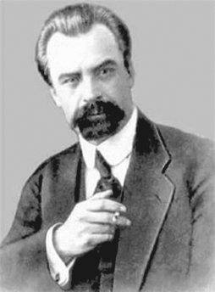

(14 (26) липня 1880, Єлисаветград, Херсонської губернії - 6 березня 1951, Мужен, Франція) - український драматург, прозаїк, художник, державний та політичний діяч. Ім’я

Володимира Винниченка Кіровоградському педагогічному інституту ім. О.С. Пушкіна було присвоєно в 1993 р.

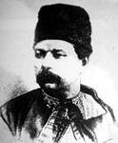

— український письменник, драматург, театральний актор. З ім'ям М. Кропивницького пов'язані створення українського професійного театру й наступний етап розвитку реалістичної драматургії.

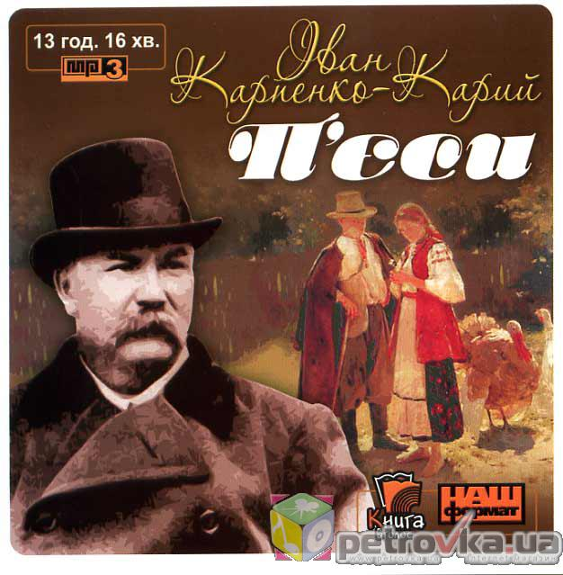

(справжнє прізвище — **Тобілевич** — український письменник, драматург, актор, ерудит, брат Миколи Садовського та Панаса Саксаганського. На його честь названо Київський національний університет театру, кіно і телебачення імені Івана Карпенка-Карого.

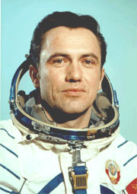

народився 31 серпня 1945 в місті Олександрія Кіровоградської області. 31952 до 1959 року навчався в Олександрійській школі № 17. Середню освіту здобув в середній школі № 6.

У 1968 році закінчив Чернігівське вище військове училище льотчиків (ВВАУЛ) з дипломом «льотчик-інженер».

У 1976 році закінчив факультет заочного навчання у Військово-повітряній академії (ВПА) ім. Ю. А. Гагаріна. Блискуче оволодів мистецтвом польоту на швидкісних

реактивних винищувачах. Закінчив також Військову академію Генерального штабу ПС СРСР ім. К. Є. Ворошилова (1989). Генерал-майор авіації (1990).

Здійснив 3 космічних польоти. Перший політ (1980) тривав 185 діб, проходив на космічному кораблі «Союз-35» з посадкою на «Союз-37». За успішне виконання завдань польоту Леоніду Попову було присвоєно звання «льотчик-космонавт СРСР» та звання Героя Радянського Союзу.

Другий політ відбувся у 1.981 році на космічному кораблі «Союз-40» в складі міжнародного космічного екіпажу. Політ тривав 9 діб, польотне завдання було успішно виконано. За цей політ Леоніду Попову присвоєно звання двічі Героя Радянського Союзу.

Третій політ було здійснено на космічному кораблі «Союз Т-7» та орбітальній станції «Салют-7».

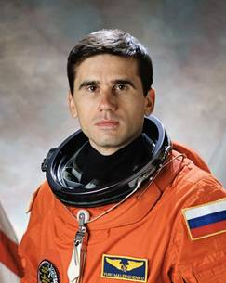 Леонід Попов одружений, має сина та доньку. Зараз мешкає в місті Москва. Космонавту в його рідному місті Олександрія було встановлено пам'ятник на площі, названій в його честь.

(народився 22 грудня 1961 у м. Світловодськ Кіровоградської області) — російський космонавт українського походження. У космосі побував чотири рази. Інструктор-космонавт-випробувач 1-го класу Роскосмосу (Росія), 308-й космонавт в світі, 78-й космонавт Російської Федерації. Герой Російської Федерації та Національний Герой Казахстану.

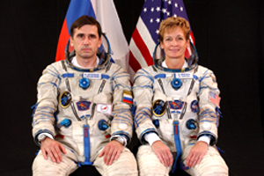

II сторінка

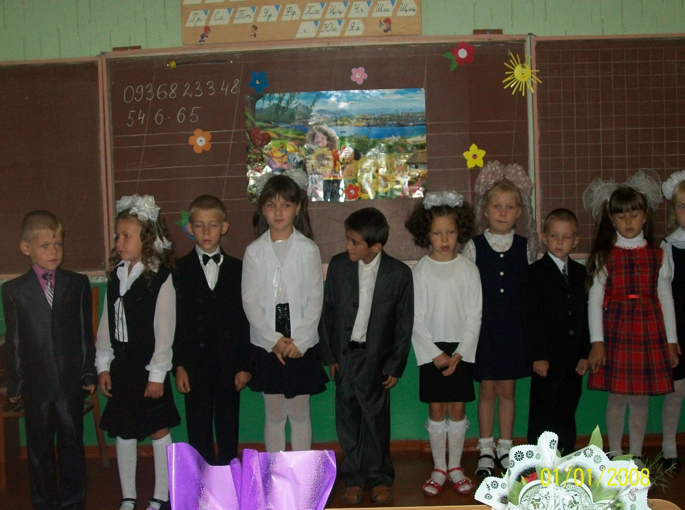

З інформацією виступили учні 3 класу

**Найбільшою річкою України є Дніпро (давні назви –**

**Борисфен, Славутич).** Дніпро - це третя за площею басейну річка в Європі після Волги і Дунаю. Бере початок на Валдайській височині з болота Аксенінський Мох (Смоленська область, Росія). Довжина річки – 2201 км (в межах України – 981 км). Дніпро в межах України приймає багато приток, найбільші з них – Прип’ять, Десна, Сула, Псел, Ворскла, Тетерів, Ірпінь, Рось, Базавлук, Інгулець.

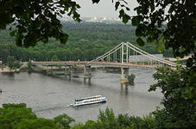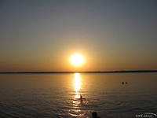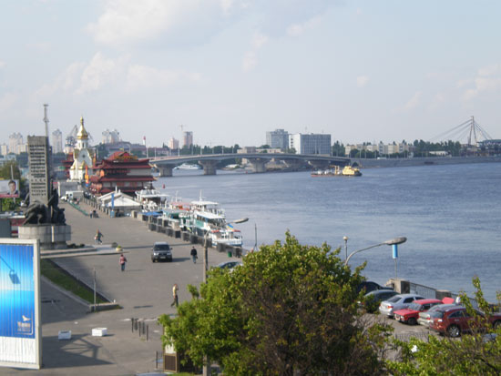

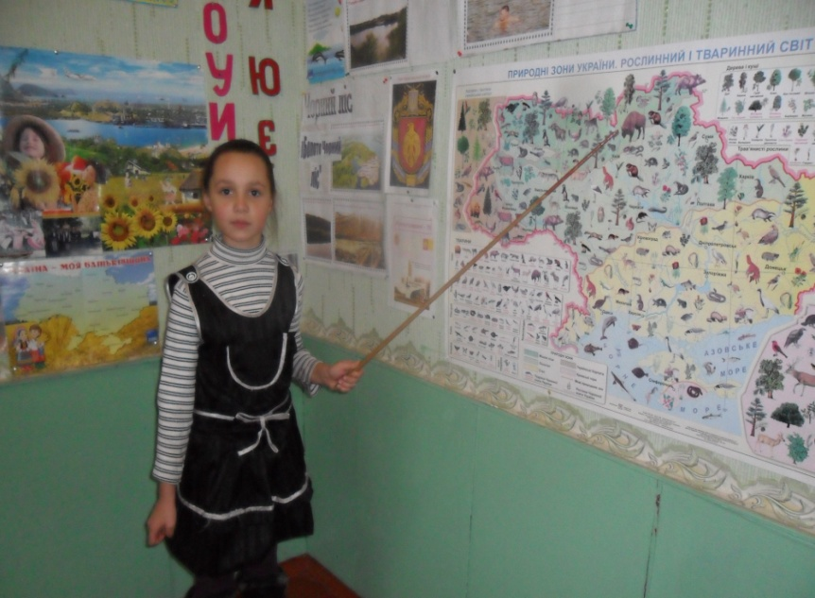

Кіровоградська область є континентальною і всі її річки належать до басейну Чорного моря. Вони є притоками двох великих річок України: Дніпра і Південного Бугу. Всього в області 438 річок, у тому числі завдовжки понад 10 км — 120, понад 25 км - 45 Кіровогра́дська о́бласть — область в центральній частині України. Утворена 10 січня 1939 року.

*В цьому році Кіровоградщині – 75років!*

Гідрологічна пам’ятка природи “Болото “Чорний ліс” (Чорне озеро)

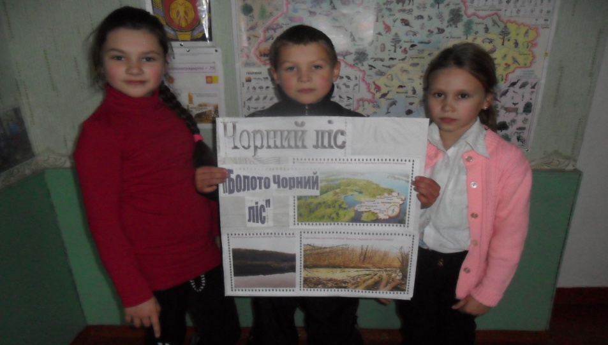(Богданівське лісництво Знам’янського району)

***Чорний ліс здавна вважають лісовою перлиною України. Саме тут знаходиться широковідоме у науці і загадкове за своїм походженням озеро***

***Берестувате,* *або як* *назвали його в народі Чорне*,** яке з прилеглим до нього болотом „Чорний ліс” є гідрологічною пам’яткою природи. На території болота зосереджені сфагнові мохи, хвощі, папороті та різноманітна рослинність, що характерна для Полісся та інших регіонів України і навіть Кавказу і Тибету, а не для центральної України.

**Озеро розташоване недалеко від Водяного у Чорному лісі**. За що ж причислили озеро до найзагадковіших місць України ? Згадане Берестувате озеро має, принаймні так вважають, загальну площу 16 га. ***Озеро має*** ***кілька таємниць.*** Одна з них – глибина озера, яке, як кажуть, не має дна! Неодноразові спроби виміряти успіху не принесли успіху. Існує версія про подвійне дно, перше з яких утворено гілками на опалим листям. Вода в озері дуже холодна, і має майже однакову температуру у всі пори року. Влітку вода в ньому дуже холодна, взимку воно ніколи не замерзає. А коли панує велика спека, то вона трохи прогрівається, але не глибше метра. Існують перекази, що озеро підземними каналами сполучається з рікою Інгул.

**В навколишньому лісі домінують такі дерева, як граб звичайний** **та дуб череватий**. Поблизу озера ростуть береза пухнаста, вільха клейка, іва попельнаста, різні папороті та осоки. В цій місцині трапляються і реліктові рослини: осока парвська, в’язіль стрункий, бруслина карликова. Зустрічаються шість видів орхідейних рослин, тобто орхідей,зозулинець болотний та коручка болотна.

**В озері живе лише один вид риби земляний карась.** В більшості випадків він має золотистий колір, але трапляється і чорного кольору. Більшість поверхні озер покрита лататтям. Та є ще одна ***загадкова риса озера – на ньому є плавучі острови***, на яких ростуть дерева та чагарники. На деякі з них, що ніби причали до берега можна потрапити зі спритністю еквілібриста по деревах що впали та з’єднали з берегом. «Земля» на островах, як і годиться на болоті коливається під ногами. На болоті як і годиться є багато п’явок та комарів.

***А серед легенд є й такі, що розповідають про затоплені скарби.***. Поруч в селі Водяне існує лісова школа заснована ще1883 році, яка і досі готує спеціалістів для лісового господарства України.

***Нещодавно загадкове озеро висунули від Кіровоградщини на***

***здобуття звання одного з семи чудес України***

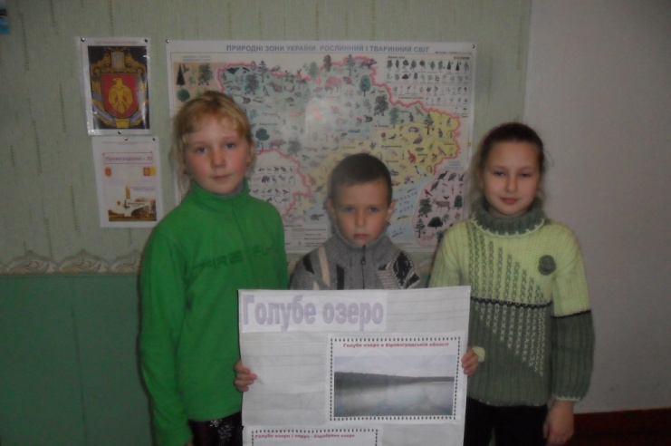

Голубе озеро в Кіровоградській області

**Голубе озеро в Кіровоградській області розміщене недалеко від районного центру — Олександрії.** Чиста прозора вода Голубого озера дійсно має голубуватий відтінок, за рахунок голубої глини, обабіч берегів. Історія Голубого озера - це вугольний карьер, через деякий час заповнений подземними водами. Лісок навколо озера посажений в цілях дренажних традицій.

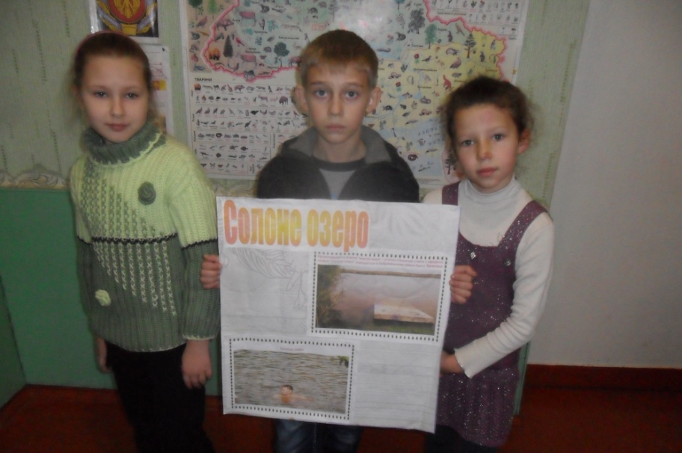 На Кіровоградщині є власне "мертве море" - штучно створений ставок з народною назвою "Солоне озеро" знаходиться в Бобринецькому районі біля с. Веселівка.

**Вода в озері дуже солона і пірнати за блакитною глиною, яка** знаходиться на дні, важко - вода виштовхує. Солоність озера пояснюється тим, що тут проходила північна межа древнього моря. Що до блакитної глини, то вона може лікувати шкірні захворювання, хвороби суглобів і кісток. За цим і їздять на це озеро з сусідніх областей. Навіть з Росії приїжджають деякі мандрівники.

**Саме озеро заросло по берегах невисоким очеретом, але на** правому березі зроблено зручний підхід до води зі сходинками та бетонної плити у воді для більш комфортних водних процедур.

На березі дуже молода посадка, поки ще й як чагарник. Тому від дощу і сонця краще ховатися під своїми навісами або в наметах, машинах. Стави нижче і вище за течією теж солоні.

Оліївкою і Малою Протопопівкою, в заплаві річки Інгулець, розташоване унікальне озеро штучного походження відоме в народі як “Скеля”.

**Історія ж цього озера така. Ось що про неї розповідають старожили.** У 1936 році тут діяв кар’єр по видобутку цінного будівельного матеріалу – каменю. Якось після чергового вибуху, на поверхню потужно хлинула вода – чи то підземне море, чи навіть океан. Бо за 10 хвилин глибочезний кар’єр був заповнений водою вщерть. Справді, підривники розкрили реліктове джерело води, чи то юрського, чи якогось іншого найдавнішого періоду. Площа поверхні озера 1,5-2га. Максимальна глибина 80 метрів. Рівень води майже завжди однаковий.

**Є дрібна риба, раки. Значить, вода не надто мінералізована**. Хімічний аналіз показав: це йодо-бромиста вода з родоном. Є в ній дейтерій і тритій – ізотопи водню. У роки Великої Вітчизняної війни, з перших же днів фашистської окупації німці почали вивозити воду з озера до Німеччини. Звідки вони знали про те, що ця вода – стратегічний матеріал?

**Люди дійшли висновку, що озерна вода лікує хвороби опорно-рухової** системи, остеохондроз, ревматизм, відкладення солей, захворювання шкіри. Приїздять сюди на лікування з Норильська, Мурманська, Москви, Петербурга, Кіровограда, Знам’янки. Район заповідної зони включає в себе два озера – Велику Скелю і Малу Скелю, і займає площу близько 0,05га.

**Схили пагорбів довкола озер вкриті різновидами лікарських рослин та** чагарниками маслини, глоду, шипшини, диких абрикос, яблунь, вишень. Але кількість лікарських рослин з кожним роком зменшується: горе - відпочиваючі випалюють суху траву, виривають рослини без потреби, на території заказника є рослини, які занесено до Червоної Книги .

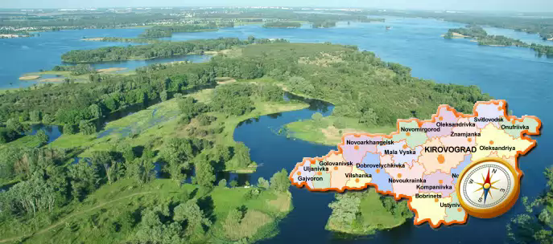

Шановні друзі! Приємних вам подорожей!

III сторінка

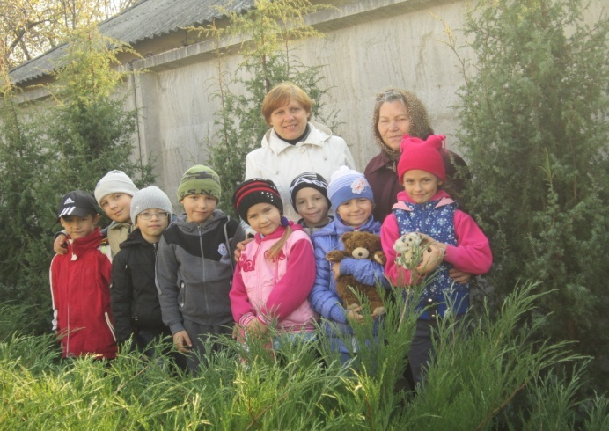

З інформацією виступили учні 2 класу

Звіт відбувається в класній кімнаті школи. Та частина приміщення, де відбувється дійство, прикрашена штучною зеленню та картонними декораціями дерев (верби, берези, клену, каштану, дуба). Угорі на центральній стіні прилаштовано плакат

із назвою свята. Біля однієї з бокових стін влаштована виставка фотоальбомів української природи та учнівських малюнків

**1-й учень**

Пожовкли берези

У селі моєму

Золотистим листям

Зарясніли в кроні.

Лист такий хороший,

Аж вбирає очі!

Пожовкли берези

Вчора, опівночі.

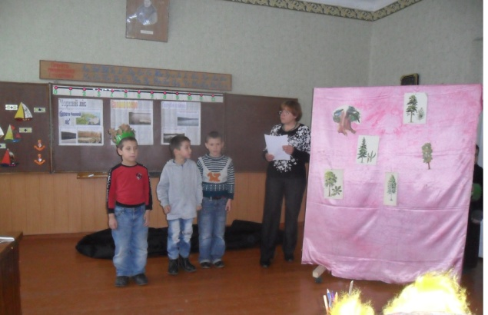

**2-й учень**

А під ними ходять

Стежечками люди.

Пожовкли і клени

Тут і там — усюди.

Листячка з дерев

Падає багато,

У селі моєму

Гарно, як на свято

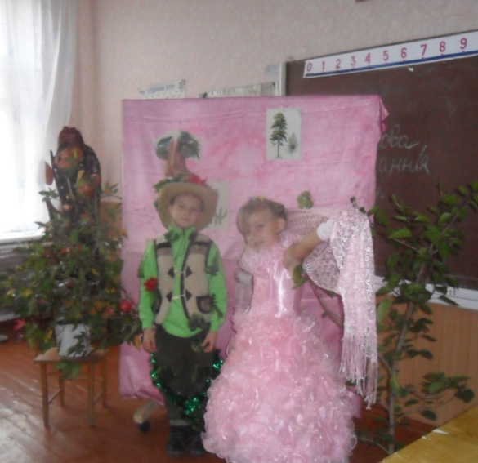**Учитель**.- У серці кожної людини живе любов до рідної землі. Нам, мешканцям Подорожнього , доля подарувала чарівний і неповторний край — у ньому є повноводні ставки, просторі степи й густі ліси. Неможливо уявити нашу рідну школу чи дендропарк без ніжних берізок, а наші ліси, що знаходяться кругом села без могутнього дуба, красеня клена, ясена, акації. І сьогодні ми разом із вами завітаємо у казкове лісове царство, де мешкають наші зеленокосі друзі дерева.

Наперед виходять Повітруля та Лісовичок.

**Повітруля**. Добрий день, друзі!

**Лісовичок**. Щиро вітаємо вас у нашому лісі. Мене звуть Лісовичок, я — головний охоронець дерев , кущів та трав.

**Повітруля.** А мене звуть Повітруля, я — лісова фея.

**Повітруля**. Отже, друзі, давайте знайомитись із мешканцями нашого дендропарку. (Дістає люстерко, спрямовує його на одну з декорацій.) А ось і перше дерево, яке розбудив мій сонячний промінчик.

**Лісовичок.**  А це що за дерево: «Стоять білі стовпи, на них зелені капелюхи»?

Повітруля спрямовує люстерко на другу декорацію. З-за декорації виходить Береза.

Так, ця загадка про мене. Я однією з перших відгукуюся на поклик весни, тому й перший весняний місяць назвали в Україні на мою честь — березень. А ще я — рослина-цілитель. Настій моїх бруньок вживають при простуді та болях у суглобах. І березовий сік дуже смачний, особливо якщо настояти його на сушених грушах-дичках. Тільки не треба калічити дерево, цідячи з нього сік. Після того, як дерево поділиться з нами солодким соком, слід обов'язково залічити його ранку — замазати її глиною.

**Угадайте, що за дерево?** з-за третьої декорації виходить Клен

**Клен**. А мене ви упізнали? (Учні відповідають: «Клен».) Так, я — клен гостролистик. Мій сік солодший і густіший за березовий. Цвіту я у травні. Восени мої крилатки, падаючи з дерева, кружляють у повітрі, як маленькі вертольотики, і завдяки цьому можуть долати великі відстані.

**Тоді ось вам наступна загадка:**

Живе один батько, тисячі синів має,

Усім шапки справляє, а свою восени скидає.

Учні відповідають: «Дуб»

Повітруля спрямовує люстерко на п'яту декорацію. З-за декорації виходить Дуб

**Дуб.** Правильно, я — дуб, давній символ могутності й сили. Живу я понад тисячу років. Деревина у дуба міцна і важка. З неї виготовляють паркет, меблі, діжки. Кора має ліку­вальні властивості. Жолуді - їжа для білок, диких свиней, сойок.

**учень.** Цікаво, що «сосна» у перекладі з ла­тинської мови означає «скеля». Це тому, що де­рево росте на пісках, бідних грунтах і навіть на гранітних скелях. Хвоя сосни

містить багато ві­таміну С. її використовують для виготовлення ліків. Насінням і молодою хвоєю живляться дикі тварини.

**Ялинка** - тіневитривала рослина з пі­рамідальною вічнозеленою кроною, досягає висоти 40 м. Щоб виросла ялинка висотою 1-2 м, потрібно 10-15 років. Любить рости на родючих ґрунтах. Ко­рінь у дерева знаходиться близько до поверхні, тому сильний вітер може повалити рослину.

**Повітруля** (звертається до учнів). Друзі, а які ще дерева нашого краю ви знаєте? Що цікавого можете розповісти про них?

* У нашому дендропарку росте сибірська модрина. Російською мовою -лиственница . Ззовні вона схожа на ялину. Модрина – це хвойне дерево. Хвойні дерева –вічнозелені. А от модрина, як листяні дерева , скидає хвою на зиму. Цінна вона тим, що деревина її твердіша і важча, ніж дуб.

**Повітруля.** А зараз я загадаю загадку про дерево, яке прикрашає вулицю Пушкіна у нашому селі.. На гілочці їжачки Настовбурчили колючки. Кожушки порвали — І на землю впали.

Учні відповідають: «Каштан». Наперед виходить учень-читець

**Каштан**. Мої листя та коріння вбирають стільки всього шкідливого з повітря і ґрунту, що я часто змушений скидати листя передчасно. Я виконую дуже важливу справу — борюся за чистоту повітря.

**5-й учень**

Дерева вміють розмовляти —

Ми лиш не вмієм слухать їх...

Співа тополя біля хати,

І гомонить про щось горіх.

Немов дитинства дивну казку,

Я чую ніжні голоси.

**6-й учень**

Шепоче явір: «Мені важко...»

Тлумачить вишня свої сни...

На допомогу груші дятел,

Почувши стогін, прилетів...

Дерева вміють розмовляти...

Шануймо ж їх, немов братів!

**ЗАГАДКА**

У вінку зеленолистім, у червоному намисті.

Видивляється у воду на свою чарівну вроду? Що це?

**Калина.** Легенда розповідає, що я виросла з краплини крові сміливих дівчат, які загинули від рук татар. Якщо розглянути мою зернину, вийняту з ягоди, видно

що во­на нагадує людське серце. Від дівчат я дістала красу і цілющі властивості. Використовують кору, квіти, ягоди у лікуванні. Теплий відвар п'ють при простудах, кашлі і навіть лікують злоякісні пухлини. З ягід калини варять смачні киселі, печуть пироги.

**Шипшина.**

Корінь шипшини копай і у мішок складай. Взимку відвар попивай, пісок виганяй.

**А наша група повідомить вам про трав’янисті рослини, що ростуть у нашій місцевості та занесені до Червоної книги**.

**Підсніжник** — перша квітка весни. Тільки з'являться проталини, а підсніжник уже розцвів. І, качаючи на тонкій стеблині, починає підспівувати струмкам. Квіти підсніжника схожі на сніжинки. Мабуть, тому рослина витримує мороз до - 10 градусів Цельсія. В народі її називають морозником або зимовником. Коли вдарить мороз – підсніжник зльодяніє, стане ламким , як скло, а з'явиться сонечко — відтане і знову розквітне. А дає рослині таку силу маленька коричнева цибулинка — «підземна комора».. Квітка підсніжника має цілющі властивості. Лікує психічні розлади і охороняє від нечистої сили. Тому в Англії є традиція садити підсніжники коло дверей будинків. У теплій кімнаті квітка швидко в'яне. Тому ніколи не рвіть її. Нехай росте і дарує людям надію. Підсніжник занесений до Червоної книги.

**Сон-трава**

Ніжна, бархатиста, срібляста, з великим ліловим вінцем, в глибині якого — золотистий вогник із жовтих тичинок. Коли робиться зовсім тепло, сон-трава скидає шубку (пухнасті волоски) і стає як дзвіночок. Сон-дрьома, сончик, сон-зілля, самсончик — так називають цю рослину. Якщо покласти сон-траву на ніч під

голову, вона приспить і завбачить у сні, що очікує людину. Кладуть її в куток будинку для миру і злагоди. Сон-трава — гарний заспокійливий засіб. її лижуть

ведмеді і стають напівсонні, мляві. Росте сон-трава там, де є поклади кобальту. Занесена до Червоної книги.

**Тюльпан -** Старовинна легенда говорить, що у золотистому бутоні тюльпана заховане щастя. Багато людей намагалися дістатися до нього, але не було сили,

здатної розкрити квітку. Одного разу по полю йшла жінка з дитиною. Хлопчик побачив жовтий

тюльпан і зі сміхом підбіг до нього. Від безтурботного дитячого сміху вінчик розкрився.

**Конвалія** У казках квіти конвалії — намистини з розсипаного намиста Білосніжки і сріблястий сміх Мавки. Плоди конвалії це яскраво-червоні ягоди. Тільки торкатися їх не можна, бо вони отруйні. Кажуть, це так конвалія плаче, коли її залишає весна.

Із листя, квітів, насіння конвалій роблять лікарські засоби, які поліпшують роботу серця. Конвалію називають лісовою лілією і польовою черемхою.

**Учитель**. Давайте ми приєднаємось до корисної і доброї справи , яка започаткована у нашій школі - посадимо у шкільному садку деревце. А згодом, коли ви закінчите школу, станете дорослими людьми і через багато років прийдете на зустріч випускників, то зустрінетесь на шкільному подвір'ї не лише зі своїми однокласниками, але й із вашим деревом! А ще у нашому шкільному садку є молоді деревця, посаджені старшими учнями. Давайте візьмемо над цими деревцями шефство — нехай ростуть на радість усій школі.

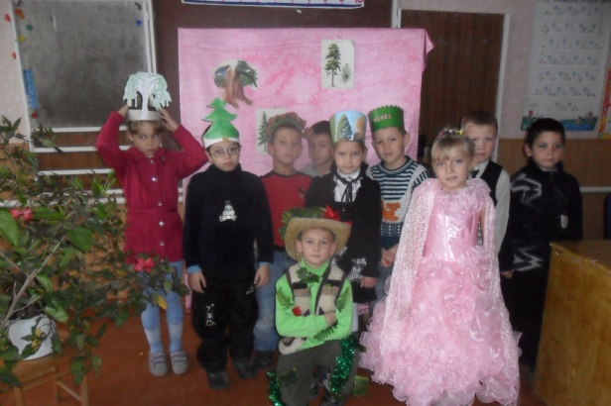

IV сторінка

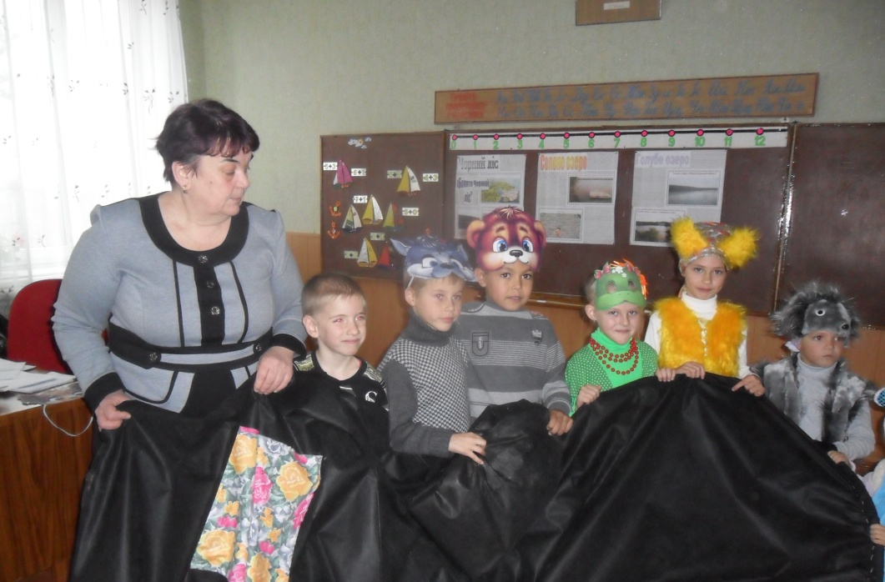

Розповідає 1 клас про тваринний світ Кіровоградщини

***Робота над загадками з опорою на малюнки***

Маленьке сіреньке,а хвостик як шило.( Миша)



Летить – пищить, сяде - мовчить.

Хто його вб’є, той свою кров проллє.( Комар)

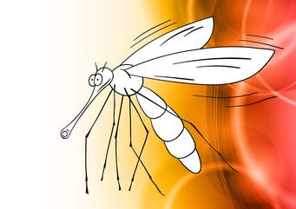



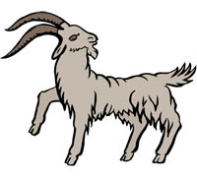Без сокири і без рук,а дім будує. (Птах)



Не дід, а з бородою, не корова, а доїться. (Коза)

***- Як назвати одним словом відгадки***? (Тварини)

***Вчитель:***

В нашому краї тварин дуже багато. Це звірі, птахи, комахи, риби. Для одних тварин домівкою є ліс, для інших - луки. Тварини живуть у воді, у землі.

Тут вони знаходять собі їжу, схованку від ворогів. Тварини є частиною живої природи. Тваринний світ Кіровоградщини залишається відносно багатим.

Ссавців - 65 видів, птахів - 324, плазунів - 13, водойми області населяє 61 вид риб,

Українська народна казка

«Рукавичка» (уривки)

Дійові особи:

Мишка роль виконує Востряков Костянтин

Жабка - Піценко Аліна

Зайчик - Бедей Марія

Лисичка - Нетюхайло Анастасія

Вовчик - Дорожинський Денис

 Ведмідь - Іванов Костянтин

Кабан – іклан - Іоненко Денис

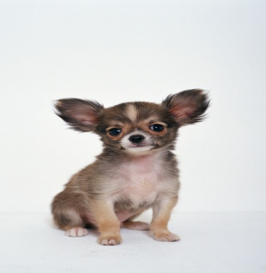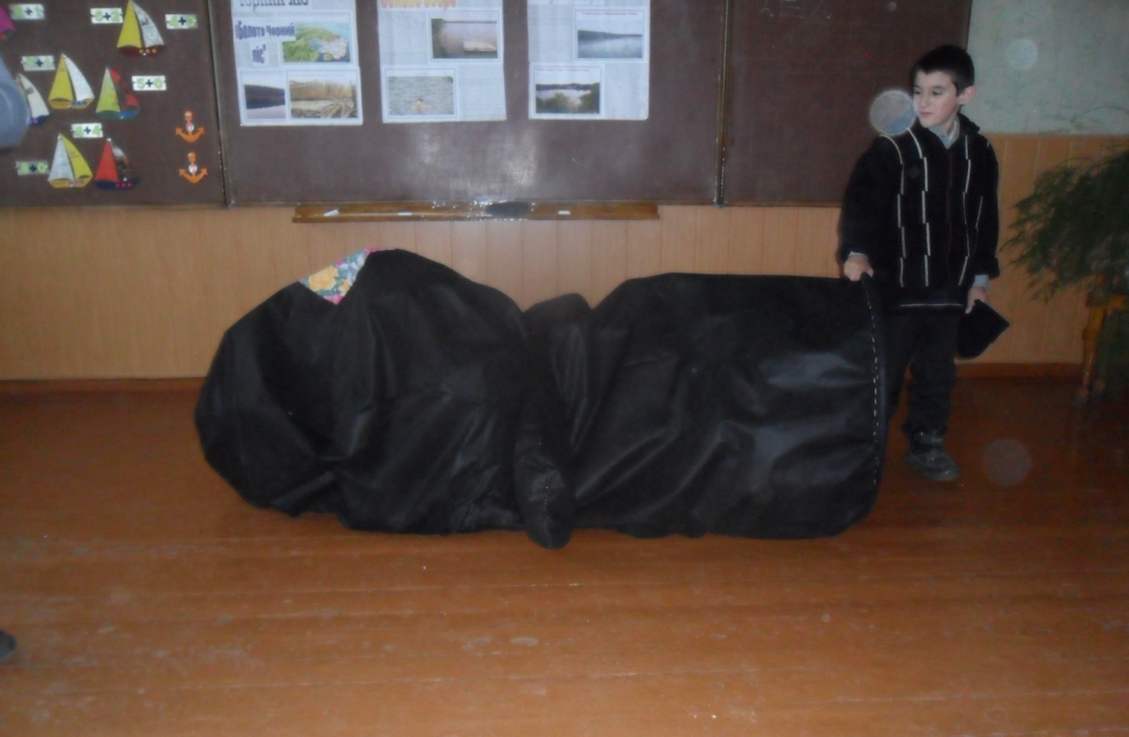 Раз дідусь йшов через ліс,

Песик з ним маленький біг.

Рукавичку дід згубив Десь в снігах її лишив

***(З ‘являється мишка).***

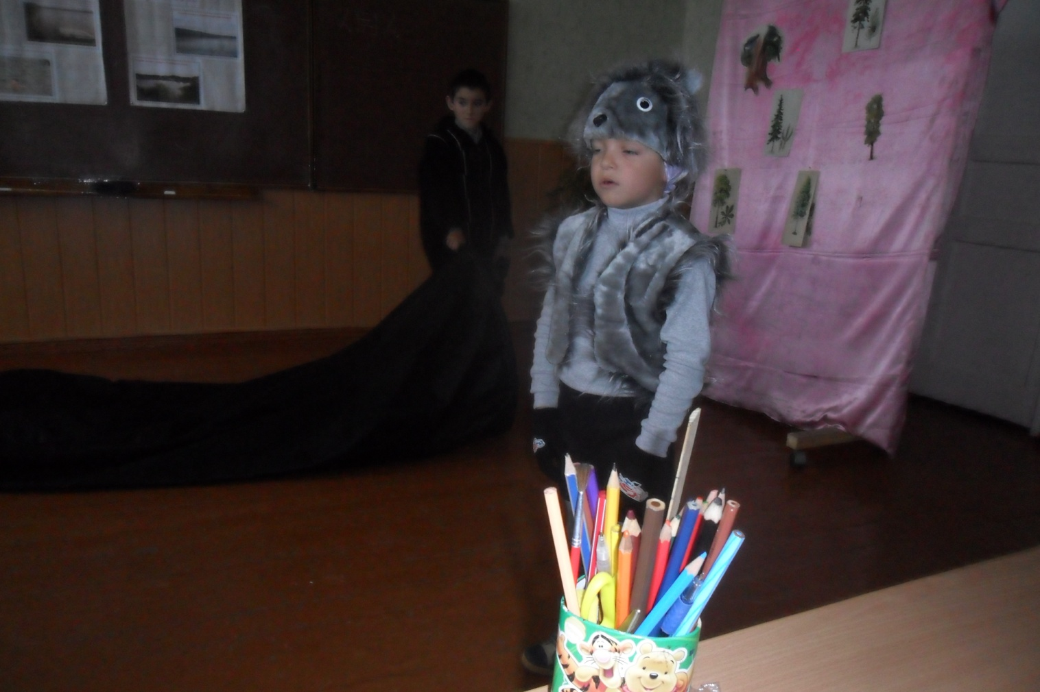

-Я маленьке мишенятко,

Утекло від мами й татка.

В лісі добре — нема кішки. .

Де б погрітись мені трішки?

Ой, а хто отут живе?

Пусто… Нікого й просити…

Значить я тут буду жити.

(Ховається в рукавичку)

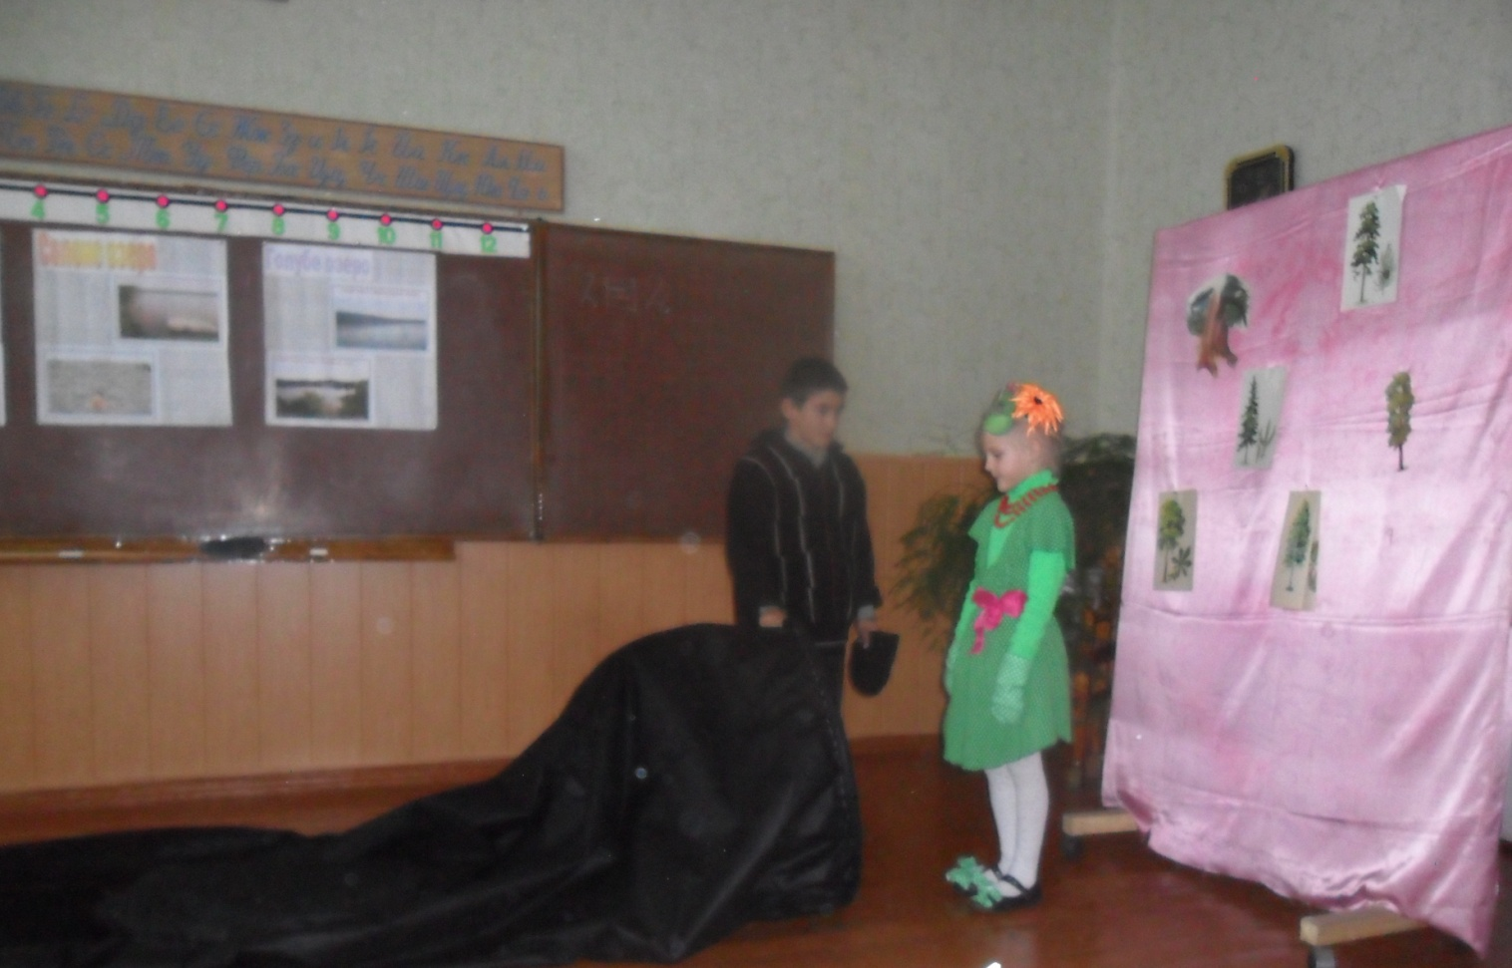

-Хоч узимку жабки сплять,

Не заснуть мені ніяк.

А хто, хто ось тут живе?

То прийміть в тепло й мене.

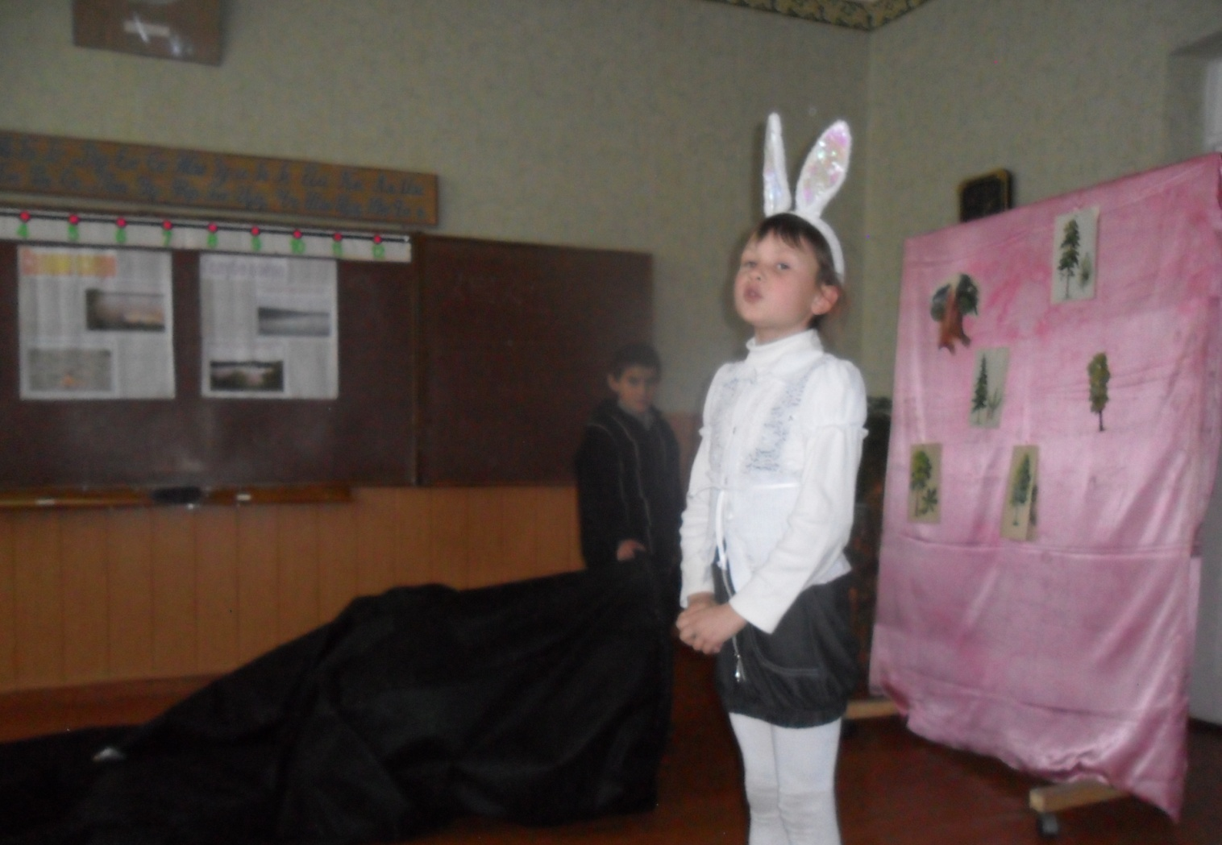

- Холод в лапки допікає.

Де зігрітися шукаю.

Ой, а хто тут проживає?

Зайчик в лісі замерзає.

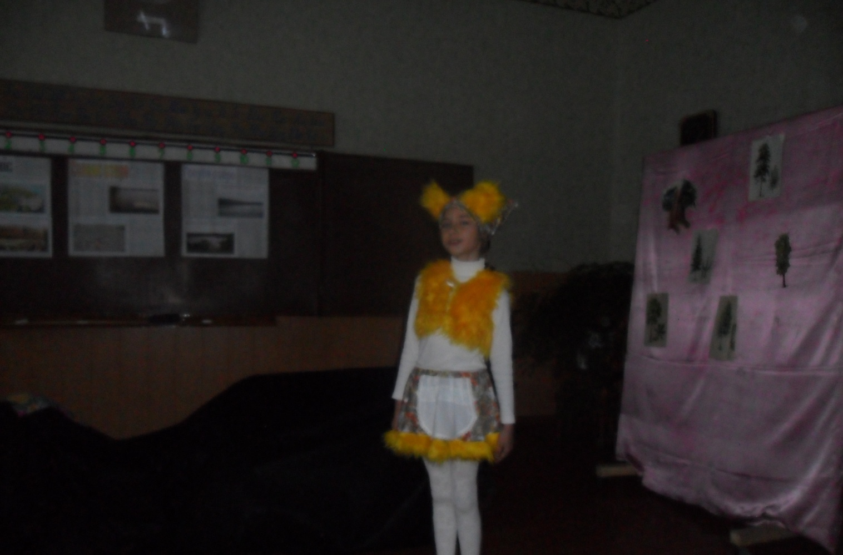 Лисичка (прислухається).

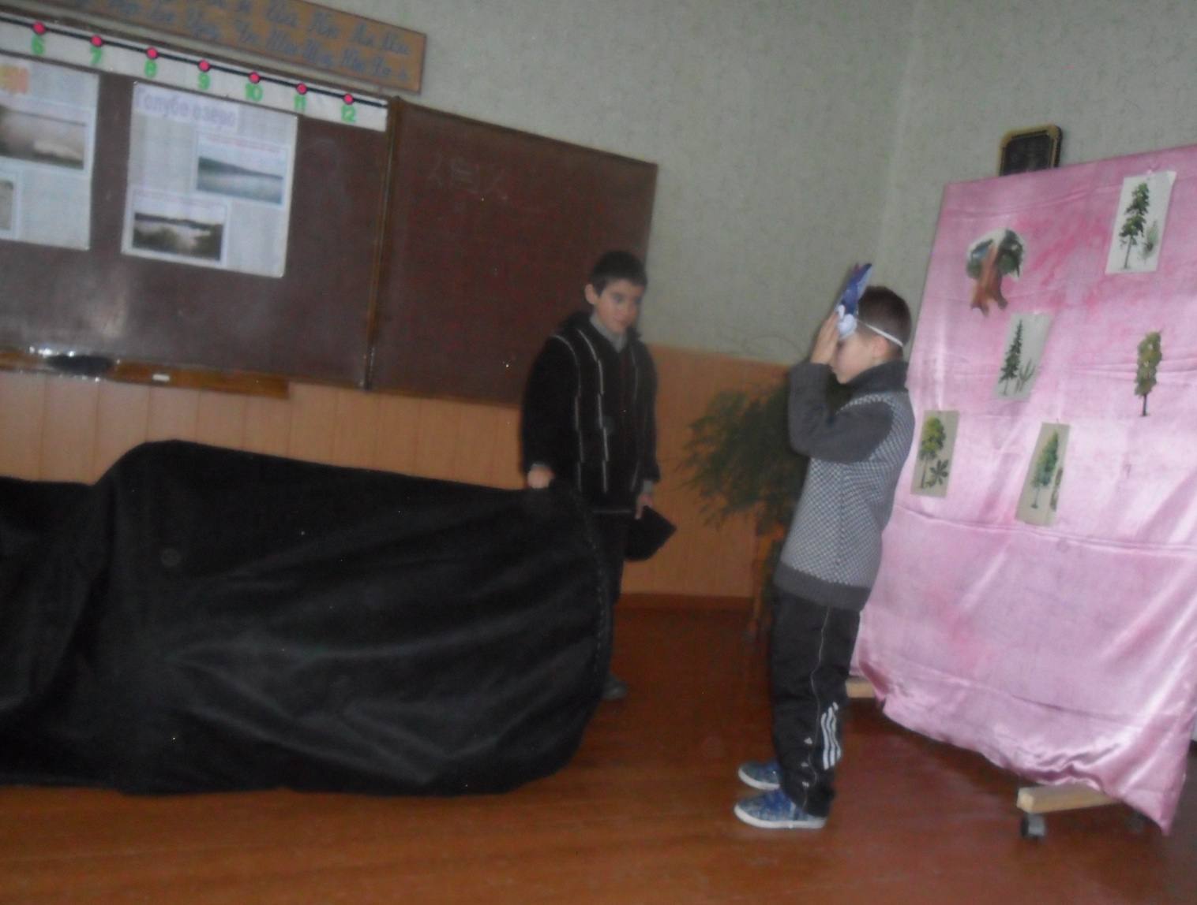 Так метелиця гуде,

Що і вовка страх бере.

Рукавиця… Подивися!..

Хто сховався в ній, озвися.

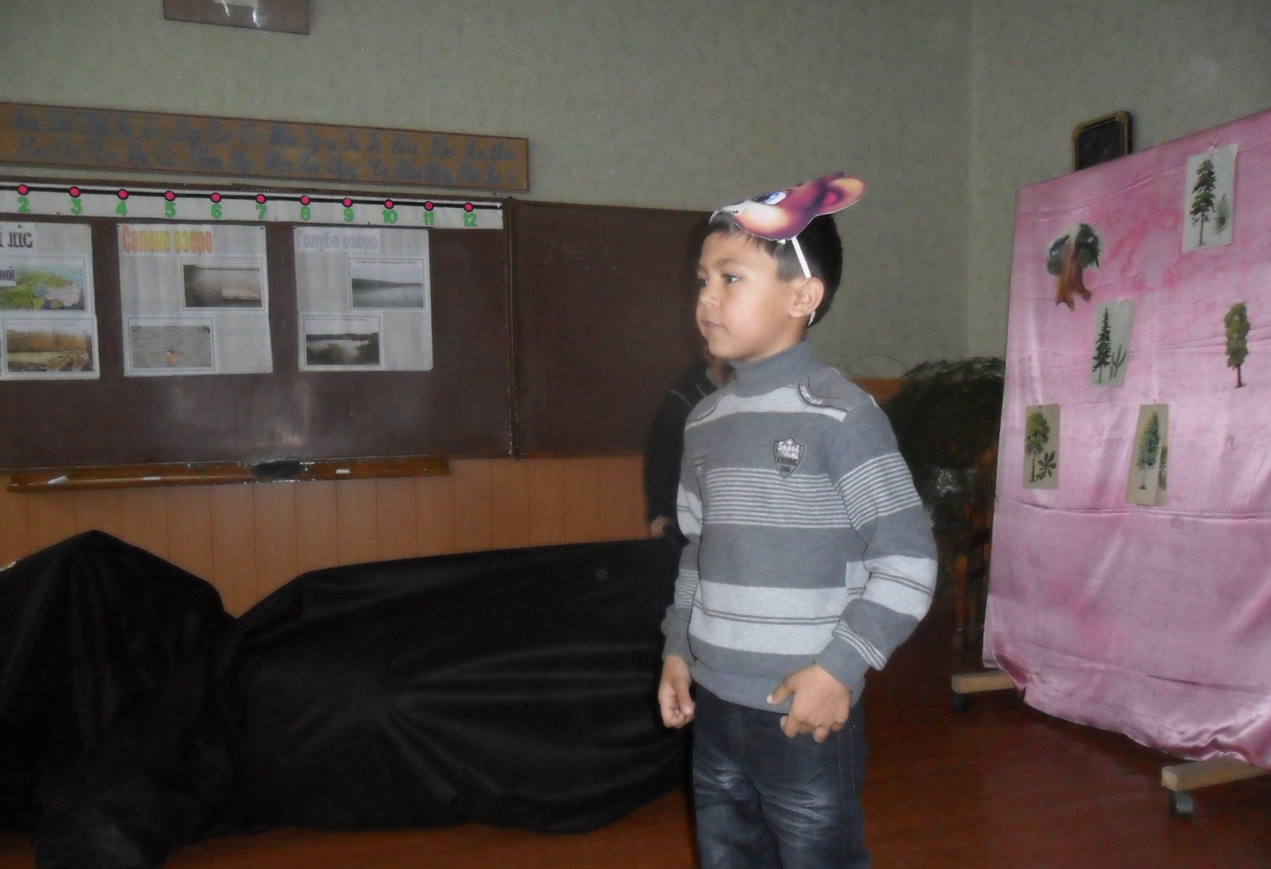

- Ну й мороз розперезався.

До барлоги аж дібрався.

Рукавичко? Ти чия?

Проживає тут звіря?

4 жовтня - Всесвітній день захисту тварин або просто День тварин - міжнародне свято, покликане звернути увагу людства на проблеми інших мешканців планети Земля.

— «Ми — хазяї нашої природи, і вона для нас — комора сонця з великими скарбами життя. Рибі — вода, птахові — повітря, звірові — ліс і гори. А людині потрібна Батьківщина. Охороняти природу означає охороняти Батьківщину», — **писав Михайло Пришвін.**

— Неможливо уявити людину поза природою — без повітря, води, співу птахів, аромату лугів, шелесту листя. Усе це щедро дарує нам природа, а натомість просить тільки дбайливого, доброго ставлення. На жаль, ані рослини, ані тварини не можуть говорити. А якщо б могли? Що б вони могли нам сказати? «Живімо так, щоб наша Земля була щедрою і прекрасною, щоб на ній дзвінко дзюрчали чисті струмки, дзвеніли голоси птахів, цвіли дивовижні квіти!»

***Підведення підсумків***

- Яких видатних людей ви запам’ятали? Чому?

- Хто з учнів 4 класу найцікавіше розповідав?

- 4 клас оцініть свою роботу у проекті. Які недоліки ?

- Що цікавого ви дізнались з інформації 3 класу?

- Чи захотілось вам побувати на цих незвичайних озерах?

- Чим особливі ці озера?

- 3 клас оцініть свою роботу у проекті. Які недоліки ?

- Які дерева, кущі та трав’янисті рослини ви запам’ятали?

- Що нового про них ви дізнались?

- Хто з вас посадив своє дерево?

- Для чого потрібно насаджувати дерева , кущі, квіти?

- 2 клас оцініть свою роботу у проекті. Які недоліки ?

Чи сподобалась вам казка «Рукавичка»?

- Які тваринки приходили до « рукавички»?

- 1 класу слово про підготовку в проекті.

***Висновок:*** В інформаційно - пошуковому проекті прийняли участь всі учні початкових класів під керівництвом класоводів. Проект дав можливість більше дізнатись про нашу Кіровоградщину, проникнути в самі найцікавіші її куточки, дав можливість формувати уявлення про різноманітність рослин, тварин, внутрішні води та птахів нашого краю, занесених до Червоної книги; виховувати бережливе ставлення до природи, рослин, птахів, та тварин, бажання берегти все живе.

В майбутньому ми плануємо створити дослідницький проект сумісно з батьками, підібравши цікаву тематику.